**Информация**

**о проведении мероприятий ко Дню духовного согласия**

**2024-2025 учебный год**

«Построить общество, где ценятся честь, достоинство и репутация каждого, где присутствует высокая мораль, этические стандарты и духовные ценности» - эти слова стали эпиграфом для проведения мероприятий, посвящённых Дню духовного согласия в нашей школе.

Вопрос духовно-нравственного воспитания детей является одной из ключевых проблем, стоящих перед каждым родителем, обществом и государством в целом. В обществе сложилась отрицательная ситуация в вопросе духовно-нравственного воспитания молодого поколения. Характерными причинами данной ситуации явились: отсутствие четких положительных жизненных ориентиров для молодого поколения, резкое ухудшение морально-нравственной обстановки в обществе, спад культурно - досуговой работы с детьми и молодежью; резкое снижение физической подготовки молодежи.

В связи с этим, в школе разработан план проведения мероприятий, посвящённый Дню духовного согласия народа Казахстана.

**14 октября в 1-11 классах прошел классный час, посвященный Дню духовного согласия** «Под единым шаныраком», «Религии мира» и др. **Информационный час «Духовное согласие — путь к единству народа»** проведён в библиотеке школы среди учащихся 7-8 классов. В ходе мероприятия ведущие представили «Дерево толерантности» (творческое задание), а также провели тренинг «Мы разные — мы равные».

**Круглый стол на тему «Духовное согласие — основа мира»** среди учащихся 8 классов состоялся 16 октября.

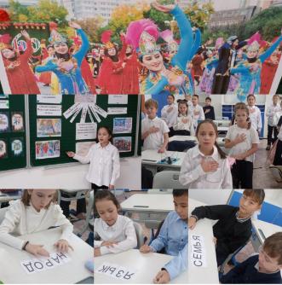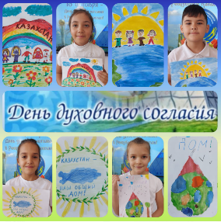**Информационный час на тему «Әлемдік діндер»** проведён библиотекарем школы Имашевой Т.М. для учащихся 9 классов. В занимательной форме ребятам рассказали об истории праздника, о понятии «толерантность». Участники познакомились с разными этносами, языковыми, культурными и социальными группами, придерживающихся различных вероисповеданий в стране.  Также была представлена книжная выставка «Духовное согласие: история и современность». Главная цель книжной выставки - формирование у подрастающего    поколения уважительного отношения к людям разных национальностей и вероисповеданий и формирование этнических приоритетов. Читатели библиотеки познакомились с литературой, посвященной истории мировых религий, в том числе в Казахстане, конфессиях Восточного Казахстана, о роли традиционных религий в противодействии экстремизму и терроризму. Большой интерес у учащихся 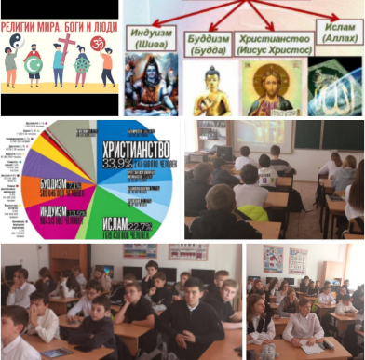вызвали прекрасно иллюстрированные книги из серии «Религии мира» - «Мусульманские праздники и святыни», «Библейские заповеди», «Иллюстрированное Евангелие» и др.

В рамках проведения акции «Казахстан – центр духовного согласия и культуры», посвящённой Дню духовного согласия 17.10.2024. в КГУ «Школа-лицей имени Шокана Уалиханова» с учащимися 10-х классов был проведен круглый стол на тему «Экстремизм – как социально-подростковая форма выражения протеста».

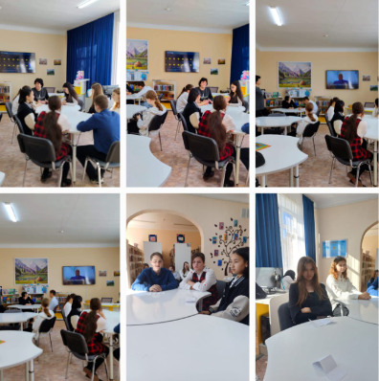Учащимся был предложен просмотр видеоролика «Как уберечь подростков от вовлечения в экстремизм». После чего ученики представили заранее подготовленную информацию о формах проявления экстремизма, причинах возникновения данного социального явления, социальной базе экстремистских групп и ответственности за проявление экстремизма. Все участники круглого стола принимали активное участие в обсуждении темы, предлагали различные формы противодействия экстремизму.

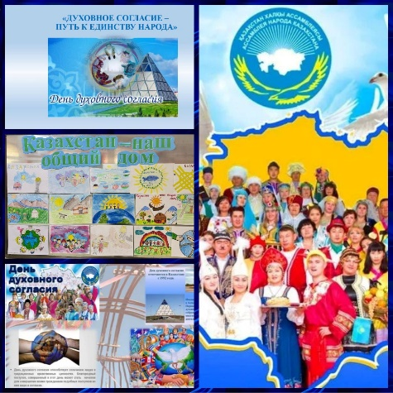С целью приобщения детей к важным событиям в жизни страны и общества, воспитания нравственности, духовности, толерантности, патриотизма,  
15 октября, в рамках акции «Казахстан – центр духовного согласия и культуры***»,*** среди учащихся начальных классов КГУ «Школа-лицей имени Шокана Уалиханова» прошла выставка рисунков «Казахстан – наш общий дом». Ребята отразили в своих рисунках миролюбие, национальное согласие, уважение к традициям и обычаям других народов, дружеские взаимоотношения между людьми разных национальностей.

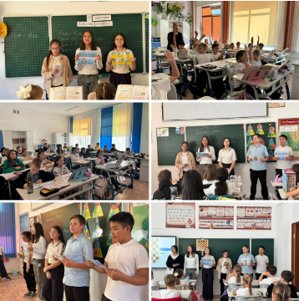17 октября в КГУ «Школа-лицей имени Шокана Уалиханова» прошла информационная беседа для начальных классов, организованная членами самоуправления, посвященная вопросам терроризма и безопасности в интернете. Члены школьного самоуправления рассказали, как интернет используется экстремистскими группами для вербовки и пропаганды.

Было уделено внимание важности защиты личных данных, обсуждены методы безопасного поведения в сети, а также роль социальных сетей в распространении информации. Кроме того, речь шла о действующих законодательных инициативах в области кибербезопасности и необходимости образовательных программ для молодежи.

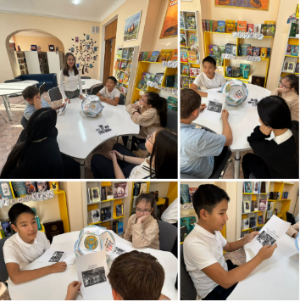17 октября в КГУ "Школа-лицей имени Шокана Уалиханова" прошел круглый стол среди членов школьного самоуправления, посвященный Дню духовного согласия народа Казахстана на тему "Вечная страна: одна страна-одна судьба". Участники обсудили важные аспекты патриотизма, культуры и истории, а также значимость многонациональности в Казахстане.

Многообразие культур и традиций обогащающих нашу страну и способствует взаимопониманию среди народов. Мероприятие стало отличной возможностью для обмена идеями и укрепления единства среди молодежи.

При проведении мероприятий учителя распространяли памятки, буклеты, информационные материалы «Межконфессиональное согласие – залог стабильности государства» среди учащихся школы.

**Людям необходимо жить в гармонии с природой, но еще важнее — жить в согласии друг с другом. То есть раскрывать и развивать свое внутреннее, исконно человеческое начало — духовность, которая, прежде всего, есть воспитание чувств, взращивание, самовозделывание.**

Конечно, так называемый духовный фильтр должен быть у каждого, помочь сформировать его — наша задача. Мы не изобретаем что-то новое, рассказывая о межконфессиональных отношениях и согласии. Веками у различных народов существовали единые нравственные заповеди, все религии мира призывают к сдержанности, мирному сосуществованию, согласию. Подрастающим поколениям необходимо все полученные знания закрепить и продолжать уважать веру ближнего, быть терпимыми, искать точки соприкосновения. День духовного согласия как раз и призван объединять людей вокруг традиционных нравственных ценностей. Пусть в этот день еще громче звучат идеи толерантности и духовного согласия.

Ссылки на публикации:

<https://www.instagram.com/p/DBOCVzzNF7v/?igsh=MXBwaTVjbW13c2lnOA>=

<https://www.facebook.com/share/p/8nNp9CPC4dCF3poi/?mibextid=WC7FNe>

<https://www.instagram.com/p/DBN-CQRt32F/?igsh=MWFkb29sMzR3YjdwbQ>==

<https://www.facebook.com/share/p/tqipR1c9qpUT8ATg/?mibextid=WC7FNe>

<https://www.instagram.com/p/DBGZuqBtz8s/?igsh=NzlxYXpsYjh3dXF6>

<https://www.facebook.com/share/p/jx9MLfkn53xRiZHX/?mibextid=WC7FNe>

<https://www.instagram.com/p/DBGa3nSN1_7/?igsh=MTU2YTh6OXJ6cDJ4dA>==

<https://www.facebook.com/share/p/wviXVYh98RU31WgB/?mibextid=WC7FNe>

<https://www.instagram.com/p/DBGf-PcNBdW/?igsh=NmF3b20wdzk1OWFu>

<https://www.facebook.com/share/p/nDRVjfBiP3SnpCNt/?mibextid=WC7FNe>

<https://www.instagram.com/p/DBGgbaaN-nb/?igsh=aWc0OWZieXk4emhp>

<https://www.facebook.com/share/p/qn3KjxrdAaQgpMtS/?mibextid=WC7FNe>

<https://www.instagram.com/p/DBOY5pctIpQ/?igsh=d3R5eHR3MGV5bXBv>

<https://www.facebook.com/share/p/uegLPXBPsWMYziDi/?mibextid=WC7FNe>

<https://www.instagram.com/p/DBOpjIptanK/?igsh=MWN3aTE3d2g1azlzNA>==

<https://www.facebook.com/share/p/zkXmFAn4MMYGA1FA/?mibextid=WC7FNe>

<https://www.instagram.com/p/DBTpT-8tXSI/?igsh=MXY0dDFpcmVlMGJpZA>==

<https://www.facebook.com/share/p/E3TKU7Sn2yBacwb4/?mibextid=WC7FNe>

Заместитель директора по ВР Короткова О.Ф.